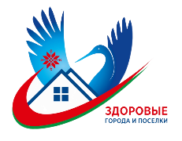
Корь: почему вакцинация остается актуальной для Беларуси?

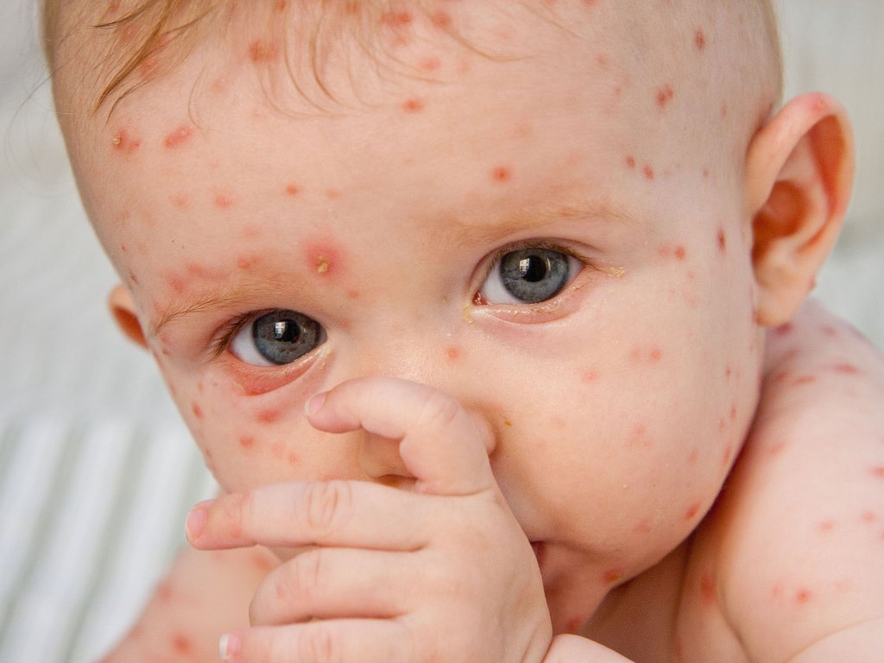

Корь — это не «забытое» детское заболевание, а одна из самых заразных инфекций в мире. Несмотря на наличие эффективной вакцины, она продолжает представлять серьезную угрозу для здоровья населения. Сегодня вопрос вакцинации против кори в Беларуси вновь приобретает особую актуальность.
Корь передается воздушно-капельным путем и отличается чрезвычайно высокой заразностью: один заболевший может инфицировать целый многоквартирный дом. Вирус легко распространяется при кашле, чихании и даже через воздух в помещении, где находился больной.
Заболевание начинается с высокой температуры, кашля, насморка и конъюнктивита, затем появляется характерная сыпь. Однако главная опасность кори — в осложнениях. Она может привести к пневмонии, энцефалиту, слепоте и даже летальному исходу, особенно у непривитых людей.
Важно понимать: корь опасна не только для детей. Тяжелое течение заболевания часто наблюдается у взрослых старше 30 лет.
В последние годы Беларусь сталкивается с завозными случаями кори, в частности, из Российской Федерации ввиду безвизового въезда между нашими странами. Даже единичный завозной случай может привести к вспышке, если в коллективе есть:
лица, не привитые в детстве;
люди, не получившие вторую дозу вакцины;
граждане без документальных сведений о прививках;
лица, у которых отсутствуют антитела к вирусу кори.
Распространенное заблуждение считать, что прививки от кори нужны только детям. Особенно важно прививаться людям, работающим в коллективах, медицинским работникам, педагогам, а также тем, кто часто путешествует.
На сегодняшний день вакцинация — самый надежный способ профилактики кори. Для формирования устойчивого иммунитета необходимо введение двух доз вакцины.

